**دستورالعمل کار با میکرومتر**

**نام درس/دروس:**

**ایمنی**

**کار آموزی2**

**آزمایشگاه /کار گاه:**

**مرکز آموزش مهارت های فنی ومهندسی**

**1-هدف:**

**تشریح نحوه کار وآیین کار ایمن بامیکرومتر**

**2-دامنه کاربرد:**

**دانشجویان ترم سوم وهشتم کارشناسی رشته مهندسی رشته بهداشت حرفه ای وایمنی کار**

**3-مسئولیت:**

**1-کلیه دانشجویان دوره کارشناسی رشته بهداشت حرفه ای مسئولیت اجرای این دستورالعمل رابه عهده دارند.**

**2-اساتید راهنما ومسئول درس مسئولیت نظارت بر حسن اجرای مغاد این دستورالعمل را به عهده دارند.**

**4-تعاریف (درحال حاضر فاقد تعریف)**

**5-شرح دستورالعمل:**

**.دستورالعمل وآیین کار ایمن با میکرومتر**

یکی از رایج‎ترین ابزارهای مکانیکی که برای کالیبراسیون استفاده می‎شود، میکرومتر است. این دستگاه ابزاری است که از آن برای انجام اندازه گیری‎های دقیق اقلام و فضاهای کوچکی نظیر پیچ، لوله، سوپاپ و ابزارهای مختلف استفاده می‎شود. به طور کلی، این دستگاه‎ها توسط افرادی که نیاز به انجام اندازه گیری‎های دقیق دارند در حوزه مهندسی مکانیک استفاده می‎شود. باید یادآوری کرد گاهاً زمانی که در انجام پروسه اندازه گیری خطایی رخ می‎دهد، مشکلات جزئی و جدی ایجاد می‎شود. میکرومترها به کاهش این خطاها کمک می‎کنند.

این دستگاه در اندازه های مختلف و کاربردهای متنوع در بازار موجود است. قطعات و اتصالات مکانیکی فراوانی از میکرومترها در بازار موجود هستند که افراد می‎توانند از آن ها برای اندازه گیری حتی یک هزارم اینچ هم استفاده کنند. همچنین، برخی از انواع متنوع این محصول به شما امکان اندازه گیری فضاها و اجسام کوچک و مختلف را می‎دهد.

**انواع مختلف میکرومتر**

**میکرومترهای بیرونی**

میکرومترهای بیرونی کمی شبیه قلاب هستنند. این محصولات برای اندازه گیری اقلام مختلف در مکان‎هایی که اندازه گیری دستگاه‎ها و یا وسایل به سختی انجام می‎شود، کاربرد دارند. معمولاً از این نوع برای اندازه گیری ضخامت و یا قطر یک قطعه کوچک خارجی استفاده می‎شود. این نوع دستگاه دقت بالایی برای اندازه گیری ارائه می‎دهد. نحوه کارکرد این محصول در کنار طراحی آن به نحوی است که بتوان به سهولت از آن استفاده کرد. این مسئله باعث شده این ابزار به یکی از ابزارهای کارآمد برای اندازه گیری تبدیل شود.

**میکرومترهای داخلی**

نسخه‎های مختلفی از میکرومتر داخلی وجود دارد که از آن ها برای اندازه گیری قطر داخلی استفاده می‎شود. مدلی از این محصول وجود دارد که مشابه میکرومتر بیرونی است. این مدل برای اندازه گیری داخل یک جسم استفاده می‎شود. به این ترتیب، می‎توان قطر داخلی مهره‎ها، لوله‎ها و دیگر قطعات مکانیکی را به دقت اندازه گیری کرد. البته، نوع دیگری از این محصول شباهت زیادی به قلم دارد. هر دو نوع درون دستگاه قرار می‎گیرند تا بتوانند به صورت دقیق و پایدار قطعه را اندازه گیری کنند.

**میکرومتر عمقی**

از جمله کاربردهای این نوع می‎توان به اندازه گیری  دقیق عمق فضاهایی مختلف همچون سوراخ‎ها، شکاف‎ها و هر فاصله‎ای که بین سطوح و فضاهای فرو رفته وجود دارد، اشاره کرد. این نوع شباهت زیادی به  T دارد.

**اجزای میکرومتر**

اجزای اصلی میکرومتر ها شامل فک ثابت , فک متحرک , بدنه یا کمان , استوان مدرج , استوانه متحرک یا هد , جغجغه یا هرزگرد و قفل کن اندازه میکرومتر است .

**نحوه استفادهاز میکرومتر**

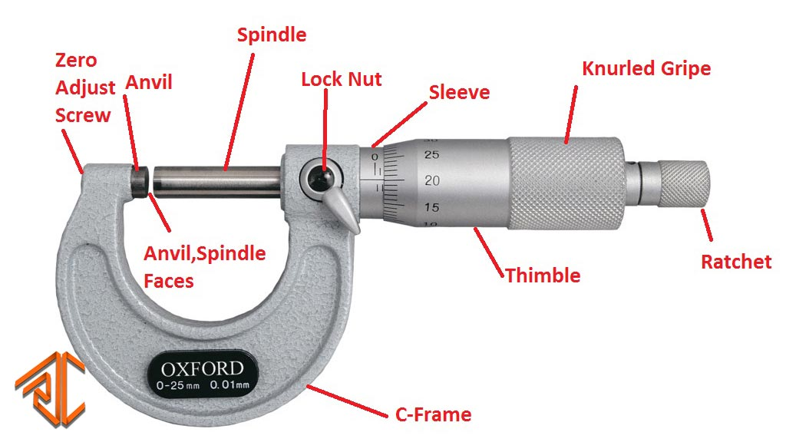

پیشنهاد می‎شود از واحد اندازه گیری متریک استفاده کنید. برای استفاده از میکرومترها، دستگاه را بین  انگشتان خود محکم کنید تا دستگاه به اندازه کافی محکم شود. در مرحله بعد، انگشت شست و دوک خود را بین  دستگاه نگاه دارید.

طرز استفاده از میکرومتر بدین شکل است که در ابتدا ورنیه را چرخانده تا فک ها به طور کامل بر یکدیگر منطبق شوند حال بایدمیکرومتر صفر باشد هر چند که این کار برای ریزسنج هایی با محدوده اندازه گیری 0-25 میلیمتر صورت میگیرد ؛ در ادامه با چرخاندن ورنیه به شکل چپ گرد فک متحرک را به عقب برده تا قطعه مورد نظر که می خواهید آن را اندازه بگیرید میان دو فک قرار گیرد حال با پیچ جغجغه ای ورنیه را چرخانده و به شکل راست گرد کنید پس از اینکه جغجغه هرزگرد شده و صدای ان را شنیدید از چرخاندن دست بکشید ؛ مطمئن شوید که قطعه بین دو فک به درستی قرار گرفته و حال اگر می خواهید قطعه را از  بین فک بردارید با اهرم قفل کن فک متحرک را در جای خود ثابت کنید تا پس از اینکه قطعه را برداشتید اندازه تغییر نکند حال به سراغ خواندن اندازه به دست آمده بروید .

**نحوه خواندن میکرومتر**

 خط کشی روی استوانه ثابت میکرومتر خطی افقی دارد که هم از زیر و هم از روی خط تقسیم بندی شکل گرفته فاصله میان خطوط تقسیم بندی بالای خط افقی یک میلیمتر و در پایین خط افقی نیم میلیمتر می باشد ؛ استوانه دیگری هم روی این استوانه ثابت حرکت می کند که ان هم تقسیم بندی شده دقت میکرومتر 0/01  می باشد روی ورنیه هم از صفر تا پنجاه تقسیم بندی صورت گرفته است دقت کنید پس از این قطعه را اندازه گیری کردید برای خواندن اندازه باید به آخرین خطی که از استوانه ثابت از زیر ورنیه مشخص است توجه نمود که اندزه اصلی به دست می آید برای محاسبه اعشار باید توجه نمود که کدام خط روی ورنیه رو به روی خطی می باشد که از استوانه ثابت مشخص است .

**کاربردهای میکرومتر در صنعت**

به دلیل کاربردهای متنوع دستگاه  از آن در صنایع متنوعی نظیر فلزکاری، ساخت ماشین آلات، مهندسی مکانیک، آزمایشگاه‎ها، مصارف خانگی، ساختمان سازی، تولید موتور و سرگرمی استفاده می‎شود.

**اندازه گیری ابعاد مختلف**

**تعیین ضخامت لوله دیوار**

با استفاده از میکرومتر می‎توان دستگاه‎ها، ابزارهای ریز و کوچکی نظیر ضخامت لوله دیوار را اندازه گیری کرد. به این ترتیب، می‎توان دقیق تر از لوله منتخب در فضای داخلی ساختمان‎ها استفاده کرد.

**اندازه گیری ضخامت کاغذ**

در برخی از صنایع به اطلاعاتی همچون میزان ضخامت یک تکه کاغذ نیاز است. خوشبختانه این دستگاه باعث آسان تر شدن این کار شده است. البته، نمی‎توان از انواع مختلف این دستگاه در مارکت برای این کار استفاده کرد.

**تعیین قطر و اندازه شیارهای باریک**

برخی اجسام قسمتی به نام شیار دارند و تعیین اندازه این قسمت در برخی صنایع مهم و ضروری است. اندازه گیری قطر شیار کاری سخت و طاقت فرسا است، اما به لطف وجود این ابزار مخصوص امروزه می‎توان این کار را انجام داد.

**کالیبره کردن میکرومتر**

مراحل زیر نحوه کالیبره کردن میکرومتر‌ و تنظیم آن بر روی عدد صفر را توضیح می‌دهد:

* قبل از اقدام به کالیبراسیون، لازم است مطمئن شوید که ابزار بطور موثر کار می‌کند و هیچ مشکلی وجود ندارد. باید فک‌ها را تمیز کنید و مطمئن شوید که خوانش روی صفر تنظیم شده است.
* گام بعدی بررسی میکرومتر در محدوده‌ای از نقاط آزمایش با استفاده از بلوک‌های گیج یا استانداردهای جایگزین با سطح دقت بالا خواهد بود. در هر نقطه از آزمون باید قرائت‌های مختلفی انجام شود.
* به احتمال زیاد میکرومتر شما دارای یک آچار پین کوچک است. این آچار باید امکان چرخش پوسته ثابت را نسبت به بشکه فراهم کند و تا از جابجایی بهینه خط صفر با نشانه‌های پوسته متحرک اطمینان حاصل کند.
* پس از فرآیند کالیبراسیون، باید از خطای صفر که ممکن است هنگام بسته شدن فک‌ها رخ دهد، اجتناب کنید. توصیه می‌شود برای اطمینان از دقت میکرومتر، فرآیند صفر کردن را چند بار تکرار کنید.